**DISEÑO ANALISIS Y CONSULTAS DE**

**BASES DE DATOS**

**Título:** Análisis y Consultas SQL en Base de Datos de Ejemplo

**Autor:** Juan Esteban Santander Acero

**Entregado a**: Ing. Brayan Arcos

**Fecha:** 04/09/2024

**Tabla de contenido**

**DISEÑO ANALISIS Y CONSULTAS DE** 1

**BASES DE DATOS** 1

**Repositorio: https://github.com/INGENIERO-JUAN/MySqlJuanSantander** 2

**Resumen Ejecutivo** 2

**Introducción** 3

**Contexto y Motivación** 3

**Alcance del Informe** 3

**Objetivos** 3

**Metodología** 3

**Herramientas Utilizadas** 3

**Procedimientos** 4

**Desarrollo del Informe** 4

**Descripción de la Base de Datos** 4

Esta es una base de datos de ejemplo hipotética en la cual se gestiona información de hoja de vida de empleados. 4

**Consultas SQL** 5

**Diseño de Base de Datos** 15

**Análisis y Discusión** 15

**Interpretación de Resultados** 15

**Conclusiones** 15

**Recomendaciones** 15

**Referencias** 16

**Repositorio:** [**https://github.com/INGENIERO-JUAN/MySqlJuanSantander**](https://github.com/INGENIERO-JUAN/MySqlJuanSantander)

**Resumen Ejecutivo**

Este informe proporciona una visión detallada de la base de datos utilizada para realizar consultas SQL específicas. Se aborda el diseño de la base de datos, la estructura de las tablas y las consultas realizadas para extraer datos significativos. Las consultas incluyen filtrado de datos, uso de operadores de comparación y lógicos, y técnicas avanzadas como LIKE y operadores de conjunto. El informe ofrece una explicación de cada consulta y discute los resultados obtenidos.

**Introducción**

**Contexto y Motivación**

La capacidad de manejar y consultar bases de datos es esencial en la gestión de información. Este informe se centra en el uso de SQL para filtrar y consultar datos en una base de datos de ejemplo. La motivación detrás de este análisis es demostrar la aplicación práctica de conceptos fundamentales en SQL para la extracción y manipulación de datos.

**Alcance del Informe**

El informe cubre los siguientes aspectos de SQL:

* Creación y diseño de la base de datos.
* Consultas SQL para filtrar y recuperar datos.
* Uso de operadores de comparación y lógicos.
* Aplicación de operadores de conjunto.
* Técnicas avanzadas para búsquedas de patrones y ordenación de resultados.

**Objetivos**

El objetivo principal es demostrar la habilidad para construir consultas SQL efectivas que puedan:

1. Filtrar y recuperar datos específicos.
2. Aplicar operadores de comparación y lógicos para obtener resultados precisos.
3. Utilizar operadores de conjunto y técnicas avanzadas para manejar consultas complejas.

**Metodología**

**Herramientas Utilizadas**

* **Sistema de Gestión de Bases de Datos (DBMS):** MySQL
* **Editor de SQL:** MySQL Workbench o similar
* **Datos de Ejemplo:** Base de datos de prueba con tablas de personas, empresas, ciudades, etc.

**Procedimientos**

1. **Creación de la Base de Datos:** Se construyeron las tablas necesarias con sus relaciones y claves principales.
2. **Inserción de Datos:** Se insertaron datos de ejemplo en las tablas para proporcionar un contexto realista.
3. **Desarrollo de Consultas:** Se diseñaron y ejecutaron consultas SQL para extraer y analizar datos según los requisitos.

**Desarrollo del Informe**

**Descripción de la Base de Datos**

La base de datos que has diseñado es un sistema de gestión de **hojas de vida** o **currículos**. Su propósito principal es almacenar, organizar y facilitar el acceso a información relevante sobre personas, como sus datos personales, referencias, detalles de contratos, ciudades de residencia, posiciones laborales y empresas asociadas.

### Funcionalidades principales:

1. **Registro de personas**: La base de datos almacena información detallada de las personas, incluyendo nombres, tipos de documentos, teléfonos, direcciones, correos electrónicos, fechas de nacimiento, y características adicionales como el tipo de sangre y libreta militar.
2. **Información laboral**: La estructura permite asociar a las personas con empresas mediante contratos y posiciones laborales específicas, lo que permite un seguimiento del historial laboral de cada persona.
3. **Ubicación geográfica**: Se registra la ubicación de cada persona, empresa o institución mediante tablas que almacenan países, departamentos y ciudades, creando una estructura jerárquica clara para gestionar la información geográfica.
4. **Gestión de contratos**: Se mantiene un registro de los contratos que vinculan a las personas con las empresas, especificando el tipo de contrato (indefinido, temporal, pasantía, etc.), lo que es útil para seguir la trayectoria contractual.
5. **Instituciones**: Las personas también pueden estar asociadas con instituciones educativas u otras entidades, permitiendo rastrear dónde han estudiado o trabajado.
6. **Referencias personales**: Se incluyen referencias personales que pueden ser consultadas, añadiendo más datos de contacto relacionados con cada persona, lo cual es esencial para procesos de selección o verificación.

En resumen, es un sistema robusto para gestionar información personal y laboral, facilitando la consulta y organización de hojas de vida para empresas, instituciones o cualquier entidad que necesite un seguimiento detallado de las personas y sus vínculos laborales o educativos.

**Esquema de la Base de Datos**

**Entidades:**

**1. Persona**

**idpersona (PK)**

**nombre1 (primer nombre)**

**nombre2 (segundo nombre)**

**apellido1 (primer apellido)**

**apellido2 (segundo apellido)**

**documento (número de documento)**

**telefono**

**fecha_nac (fecha de nacimiento)**

**correo**

**idciudad (FK)**

**idgenero (FK)**

**idrh (FK)**

**idtipo_documento (FK)**

**idtipo_libreta (FK)**

**2. País**

**idpais (PK)**

**nombre**

**3. Departamento**

**iddepartamento (PK)**

**nombre**

**idpais (FK)**

**4. Ciudad**

**idciudad (PK)**

**nombre**

**iddepartamento (FK)**

**5. Empresa**

**idempresa (PK)**

**nombre**

**nit (número de identificación tributaria)**

**6. Cargo**

**idcargo (PK)**

**nombre**

**7. Empresa-Cargo**

**idempresa_cargo (PK)**

**idempresa (FK)**

**idcargo (FK)**

**8. Tipo de Contrato**

**idtipo_contrato (PK)**

**nombre**

**9. Contrato**

**idcontrato (PK)**

**idpersona (FK)**

**idempresa_cargo (FK)**

**idtipo_contrato (FK)**

**fecha_inicio**

**fecha_fin**

**10. Tipo de Documento**

**idtipo_documento (PK)**

**nombre**

**11. Género**

**idgenero (PK)**

**nombre**

**12. Tipo de Libreta**

**idtipo_libreta (PK)**

**nombre**

**13. RH (Tipo de Sangre)**

**idrh (PK)**

**tipo**

**14. Institución**

**idinstitucion (PK)**

**nombre**

**15. Referencia Personal**

**idreferencia_personal (PK)**

**nombre**

**telefono**

**16. Persona-Referencia**

**idpersona_referencia (PK)**

**idpersona (FK)**

**idreferencia_personal (FK)**

**17. Institución-Persona**

**idinstitucion_persona (PK)**

**idpersona (FK)**

**idinstitucion (FK)**

**Relaciones:**

**Relaciones entre Entidades:**

**1. Persona – Ciudad (N:1)**

**Una Persona pertenece a una Ciudad.**

**La relación es de muchos a uno (muchas personas pueden estar en la misma ciudad).**

**Se establece mediante el campo idciudad en la tabla Persona que es una FK a la tabla Ciudad.**

**2. Ciudad – Departamento (N:1)**

**Una Ciudad pertenece a un Departamento.**

**La relación es de muchos a uno (varias ciudades pueden estar en el mismo departamento).**

**Se conecta mediante el campo iddepartamento en la tabla Ciudad, que es FK a Departamento.**

**3. Departamento – País (N:1)**

**Un Departamento pertenece a un País.**

**Relación de muchos a uno (varios departamentos pueden estar en el mismo país).**

**Se conecta a través del campo idpais en la tabla Departamento, que es FK a País.**

**4. Persona – Género (N:1)**

**Una Persona tiene un Género.**

**Relación de muchos a uno (varias personas pueden compartir el mismo género).**

**El campo idgenero en la tabla Persona es FK a Género.**

**5. Persona – Tipo de Documento (N:1)**

**Una Persona tiene un tipo de documento.**

**Relación de muchos a uno (varias personas pueden tener el mismo tipo de documento).**

**El campo idtipo_documento en la tabla Persona es FK a Tipo de Documento.**

**6. Persona – RH (Tipo de Sangre) (N:1)**

**Una Persona tiene un tipo de sangre.**

**Relación de muchos a uno.**

**El campo idrh en la tabla Persona es FK a RH.**

**7. Persona – Tipo de Libreta (N:1)**

**Una Persona puede tener un tipo de libreta militar.**

**Relación de muchos a uno.**

**El campo idtipo_libreta en la tabla Persona es FK a Tipo de Libreta.**

**8. Persona – Contrato (1:N)**

**Una Persona puede tener varios Contratos.**

**Relación de uno a muchos.**

**El campo idpersona en la tabla Contrato es FK a Persona.**

**9. Empresa-Cargo – Empresa (N:1)**

**Un Cargo está disponible en una Empresa.**

**Relación de muchos a uno.**

**El campo idempresa en la tabla Empresa-Cargo es FK a Empresa.**

**10. Empresa-Cargo – Cargo (N:1)**

**Un Cargo tiene relación con una Empresa específica.**

**Relación de muchos a uno.**

**El campo idcargo en la tabla Empresa-Cargo es FK a Cargo.**

**11. Contrato – Empresa-Cargo (N:1)**

**Un Contrato está relacionado con un Cargo en una Empresa.**

**Relación de muchos a uno.**

**El campo idempresa_cargo en la tabla Contrato es FK a Empresa-Cargo.**

**12. Contrato – Tipo de Contrato (N:1)**

**Un Contrato tiene un tipo de contrato.**

**Relación de muchos a uno.**

**El campo idtipo_contrato en la tabla Contrato es FK a Tipo de Contrato.**

**13. Persona – Referencia Personal (N:M) (a través de Persona-Referencia)**

**Una Persona puede tener varias Referencias Personales y una Referencia Personal puede estar relacionada con varias personas.**

**Relación de muchos a muchos, implementada a través de la tabla intermedia Persona-Referencia.**

**idpersona es FK a Persona y idreferencia_personal es FK a Referencia Personal en la tabla Persona-Referencia.**

**14. Persona – Institución (N:M) (a través de Institución-Persona)**

**Una Persona puede estar relacionada con varias Instituciones y una Institución puede estar relacionada con varias personas.**

**Relación de muchos a muchos, implementada a través de la tabla intermedia Institución-Persona.**

**idpersona es FK a Persona y idinstitucion es FK a Institución en la tabla Institución-Persona.**

**Cardinalidades y Relaciones Clave:**

**1:N: Un registro de la primera entidad está relacionado con múltiples registros de la segunda entidad.**

**N:M: Múltiples registros de ambas entidades están relacionados entre sí, implementados mediante una tabla intermedia.**

**Consultas SQL**

**Consultas Realizadas**

1. **Personas en la ciudad de Bogotá**

SELECT persona.nombre1, persona.apellido1, ciudad.ciudad

FROM persona

JOIN ciudad ON persona.idciudad = ciudad.idciudad

WHERE ciudad.ciudad = 'Bogotá';

1. **Empresas con NIT mayor a 901000000**

SELECT empresa.nit

FROM empresa

WHERE empresa.nit > 901000000;

1. **Personas cuyo teléfono es mayor que su documento**

SELECT persona.nombre1, persona.apellido1, persona.documento, persona.telefono

FROM persona

WHERE persona.telefono > persona.documento;

1. **Personas de género 'Masculino' o con correo en 'example.com'**

SELECT persona.nombre1, persona.apellido1, persona.mail

FROM persona

JOIN genero ON persona.idgenero = genero.idgenero

WHERE genero.genero = 'Masculino' OR persona.mail LIKE '%@example.com';

1. **Personas con documento distinto de 123456789 y fecha de nacimiento anterior a 1989**

SELECT persona.nombre1, persona.apellido1, persona.documento, persona.fecha_nac

FROM persona

WHERE persona.documento != 123456789 AND persona.fecha_nac < '1989-01-01';

1. **Personas en Medellín con RH 'O+'**

SELECT persona.nombre1, persona.apellido1

FROM persona

JOIN ciudad ON persona.idciudad = ciudad.idciudad

JOIN rh ON persona.idrh = rh.idrh

WHERE ciudad.ciudad = 'Medellín' AND rh.rh = 'O+';

1. **Personas en Bogotá o con tipo de contrato 'Temporal'**

SELECT persona.nombre1, persona.apellido1

FROM persona

JOIN ciudad ON persona.idciudad = ciudad.idciudad

JOIN contrato ON persona.idinstitucion = contrato.idcontrato

JOIN tipo_contrato ON contrato.idtipo_contrato = tipo_contrato.idtipo_contrato

WHERE ciudad.ciudad = 'Bogotá' OR tipo_contrato.tipo_contrato = 'Temporal';

1. **Empresas cuyo NIT no sea 900654321**

SELECT empresa.nit

FROM empresa

WHERE empresa.nit != 900654321;

1. **Personas con RH 'O+' o 'A+'**

SELECT persona.nombre1, persona.apellido1

FROM persona

JOIN rh ON persona.idrh = rh.idrh

WHERE rh.rh IN ('O+', 'A+');

1. **Personas nacidas entre 1980 y 1990**

SELECT persona.nombre1, persona.apellido1, persona.fecha_nac

FROM persona

WHERE persona.fecha_nac BETWEEN '1980-01-01' AND '1990-12-31';

1. **Personas con correo terminando en 'gmail.com'**

SELECT persona.nombre1, persona.apellido1, persona.mail

FROM persona

WHERE persona.mail LIKE '%@gmail.com';

1. **Personas cuyo primer nombre empieza con 'A'**

SELECT persona.nombre1, persona.apellido1

FROM persona

WHERE persona.nombre1 LIKE 'A%';

1. **Personas sin libreta militar registrada**

SELECT persona.nombre1, persona.apellido1

FROM persona

WHERE persona.libreta_militar IS NULL;

1. **Ordenar personas por fecha de nacimiento en orden descendente**

SELECT persona.nombre1, persona.apellido1, persona.fecha_nac

FROM persona

ORDER BY persona.fecha_nac DESC;

1. **Ordenar ciudades alfabéticamente**

SELECT ciudad.ciudad

FROM ciudad

ORDER BY ciudad.ciudad ASC;

1. **Personas en Bogotá con RH 'A+' y correo terminando en 'example.com'**

SELECT persona.nombre1, persona.apellido1, persona.mail

FROM persona

JOIN ciudad ON persona.idciudad = ciudad.idciudad

JOIN rh ON persona.idrh = rh.idrh

WHERE ciudad.ciudad = 'Bogotá'

AND rh.rh = 'A+'

AND persona.mail LIKE '%@example.com';

**Resultados de Consultas**

Para cada consulta ejecutada, se obtuvieron resultados que muestran datos específicos sobre personas, empresas, y otros elementos relacionados en la base de datos. Los resultados son consistentes con las condiciones especificadas en cada consulta.

**Consulta 1**

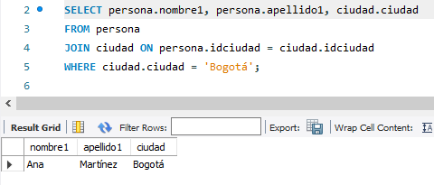

**Consulta 2**

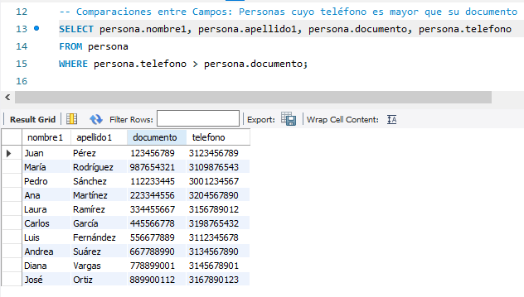

**Consulta 3**

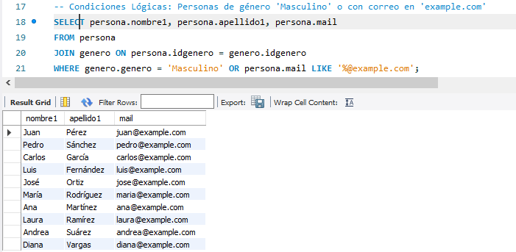

**Consulta 4**

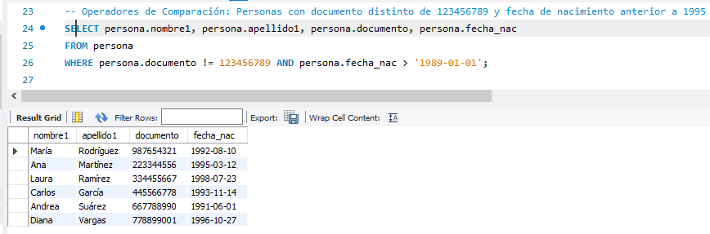

**Consulta 5**

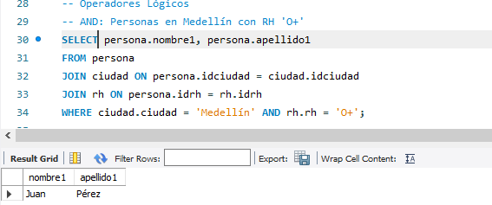

**Consulta 6**

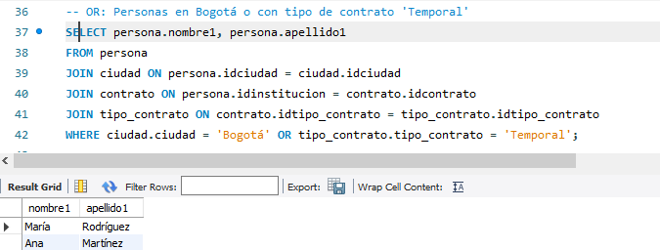

**Consulta 7**

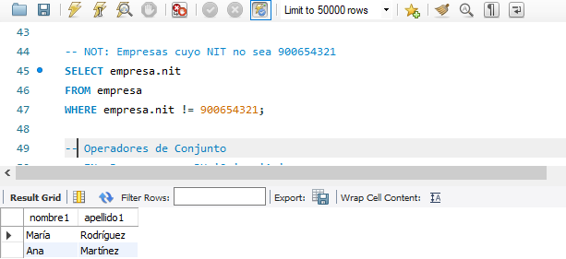

**Consulta 8**

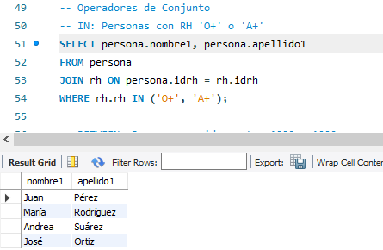

**Consulta 9**

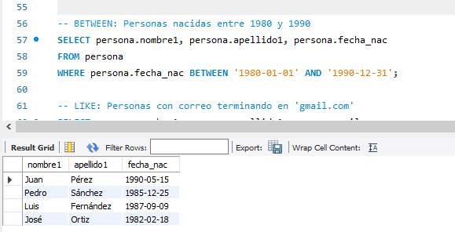

**Consulta 10**

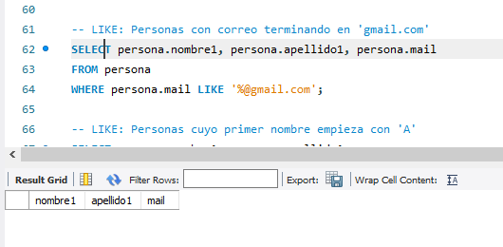

**Consulta 11**

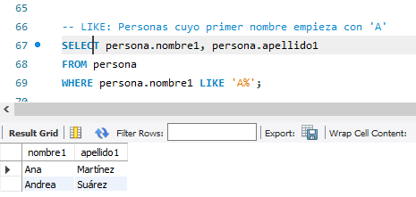

**Consulta 12**

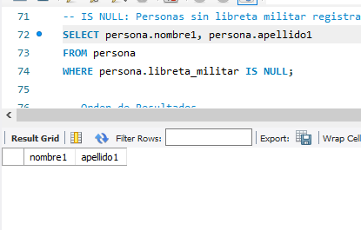

**Consulta 13**

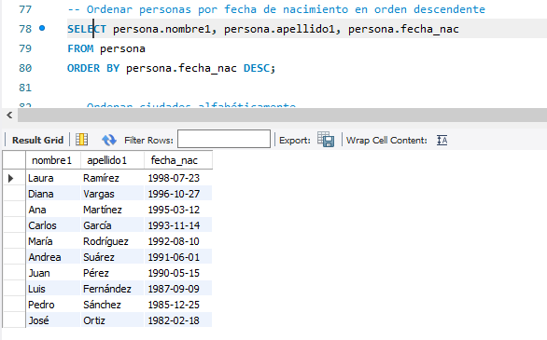

**Consulta 14**

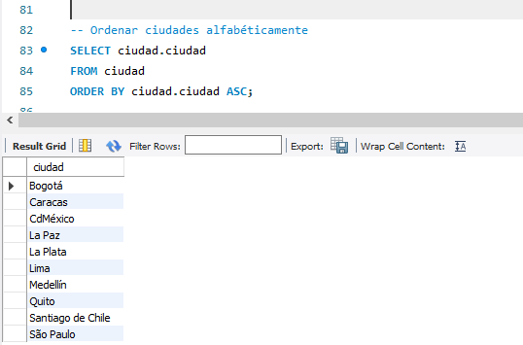

**Consulta 15**

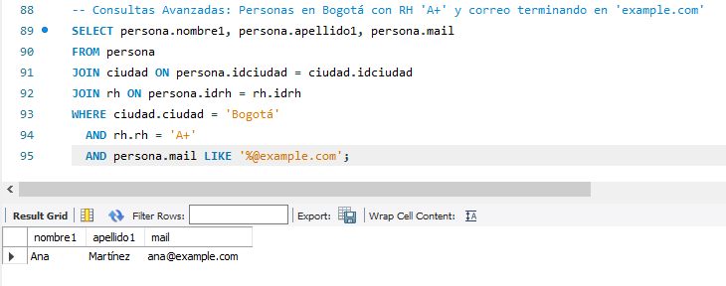

**Explicación de Consultas**

Cada consulta SQL fue diseñada para abordar un aspecto particular del análisis de datos. Se utilizaron **joins** para combinar datos de diferentes tablas, **filtros** para restringir los resultados según ciertas condiciones, y **ordenación** para presentar los resultados de manera organizada.

**Diseño de Base de Datos**

**Modelo de Datos**

El modelo de datos se basa en una serie de tablas relacionadas que representan diferentes entidades como personas, empresas, y ciudades. Se emplea una estructura de relaciones entre tablas para garantizar la integridad referencial y facilitar consultas complejas.

**Consideraciones de Diseño**

* **Claves Primarias:** Cada tabla tiene una clave primaria única para identificar registros de manera inequívoca.
* **Relaciones:** Las relaciones entre tablas se definen mediante claves foráneas para asegurar la consistencia de los datos.

**Análisis y Discusión**

**Interpretación de Resultados**

Las consultas realizadas proporcionan información detallada sobre diversos aspectos de los datos en la base de datos. Los resultados ayudan a comprender mejor cómo se distribuyen los datos y cómo se pueden filtrar según criterios específicos. La capacidad de realizar consultas complejas es esencial para extraer información útil y tomar decisiones basadas en datos.

**Conclusiones**

Las consultas SQL demuestran la capacidad de la base de datos para manejar y filtrar datos de manera efectiva. La aplicación de operadores de comparación, lógicos, y de conjunto permite obtener resultados precisos y relevantes. El diseño de la base de datos, con sus tablas y relaciones, facilita la ejecución de consultas complejas.

**Recomendaciones**

**Referencias**

* [Documentación de MySQL](https://dev.mysql.com/doc/)
* SQL Tutorial - W3Schools